하모니카 OS 2.1
사용자 매뉴얼

HamoniKR.org
저작권 : HamoniKR.org 회원이면 누구나 자유롭게
사용 및 배포할 수 있습니다.
하모니카 OS 2.1은 Linuxmint17.3을 기반으로 하고 있습니다.

목차
1. 하모니카 OS 개요 - 4 -
1.1. 하모니카 프로젝트 (HamoniKR Project) - 4 -
1.2. 목적 - 4 -
1.3. 하모니카 OS 사양 및 시스템 요구사항 - 4 -
2. 하모니카 OS 다운로드 - 5 -
2.1. 하모니카 사이트에서 OS 다운로드 - 5 -
2. 부팅 USB 만들기 - 7 -
2.1. 윈도우에서 하모니카 OS 부팅 USB 만들기 - 7 -
2.1.1. 윈도우용 리눅스 설치도구 제작 프로그램 다운로드 - 7 -
2.1.2. 프로그램 실행 - 7 -
2.1.3. 제작 과정 - 8 -
2.1.4. 제작 완료 - 14 -
3. 하모니카 OS 설치하기 - 15 -
3.1. 부팅 USB로 PC 부팅 - 15 -
3.2. 하모니카 OS 설치 - 16 -
3.2.1. 설치(새 디스크인 경우 – 데이터가 없거나 포맷된 디스크) - 16 -
3.2.2. 설치(기존 윈도우 OS가 설치되어 있는 경우 - 하모니카 OS만 설치) - 27 -
3.2.3. 설치(기존 윈도우 OS가 설치되어 있는 경우 – 멀티 부팅/자동 파티션 구성) - 29 -
3.2.4. 설치(기존 윈도우 OS가 설치되어 있는 경우 – 멀티 부팅/수동 파티션 구성) - 31 -
3.2.5. 하모니카 백업/복구 모드 설치(새 디스크인 경우 – 데이터가 없거나 포맷된 디스크) - 43 -
4. 하모니카 OS 구성 내용 - 44 -
4.1. 하모니카 OS 바탕화면 - 44 -
4.1.1. 실행 아이콘 (1) - 45 -
4.1.2. 실행 아이콘 (2) - 45 -
4.1.3. 알림 영역 (3) - 46 -
4.2. 시작 메뉴 - 47 -
4.3. 제어판 구성 - 50 -
4.3.1. 제어판 - 50 -
4.3.2. 관리(1) - 51 -
4.3.3. 인터넷과 네트워크(2) - 52 -
4.3.4. 인터넷과 네트워크(3) - 53 -
4.3.5. 모양새(4) - 53 -
4.3.6. 개인(5) - 54 -
4.3.7. 기타(6) - 54 -
5. 컴퓨터 이름 변경 - 55 -
6. 네트워크 환경 설정 - 58 -
6.1. 네트워크 구성 - 58 -
7. PC간 파일 전송 설정 (인터넷 불가 또는 내부망에서 설치 할 때) - 62 -
7.1. FTP 서버 프로그램 설치 - 62 -
7.2. FTP 서버 프로그램 설정 - 65 -
7.3. FTP 클라이언트 프로그램 설치 - 67 -
7.3.1. FTP 프로그램 다운로드 - 67 -
7.4. 사용자 계정 추가 - 69 -

하모니카 OS 개요

하모니카 프로젝트 (HamoniKR Project)
하모니카 프로젝트는 리눅스OS 개발 빌드체계와 한글화서비스를 기반으로 한국어 적용 및 활용이 편리한 리눅스 운영체제 한글화 및 소프트웨어 개발 지원과 보급 확대를 위하여 시작된 오픈소스 프로젝트입니다.

목적
하모니카(HamoniKR) OS 목적은 다음과 같습니다.

☞ 컴퓨터 운영체제의 특정 벤더에 의한 기술 종속성 탈피
☞ 처음 사용자들도 쉽고 편리하게 사용할 수 있는 한국어에 특화된 개방형 OS 보급
☞ 한국어 사용의 편의성과 지속적인 한글 지원 쳬계 마련
☞ 국내 오픈소스 SW개발자와 사용자들 활성화

하모니카 OS 사양 및 시스템 요구사항
- 최소 사양
- CPU: Intel 또는 AMD 2.5Ghz * 2Core 이상
- RAM: 2GB 이상
- HDD: 30GB 이상
- VGA: 내장형 그래픽 카드 GMA x3500 이상(2006년 이후 생산 제품)
- 권장 사양
- CPU: Intel 또는 AMD 2.9Ghz * 4Core 이상
- RAM: 4GB 이상
- HDD: 50GB 이상
- VGA: 내장형 그래픽 카드 GMA x4500 이상(2008년 이후 생산 제품)

하모니카 OS 다운로드

하모니카 사이트에서 OS 다운로드
- Step 1: hamonikr.org 에 접속합니다.
- Step 2: 다운로드 메뉴를 클릭합니다.
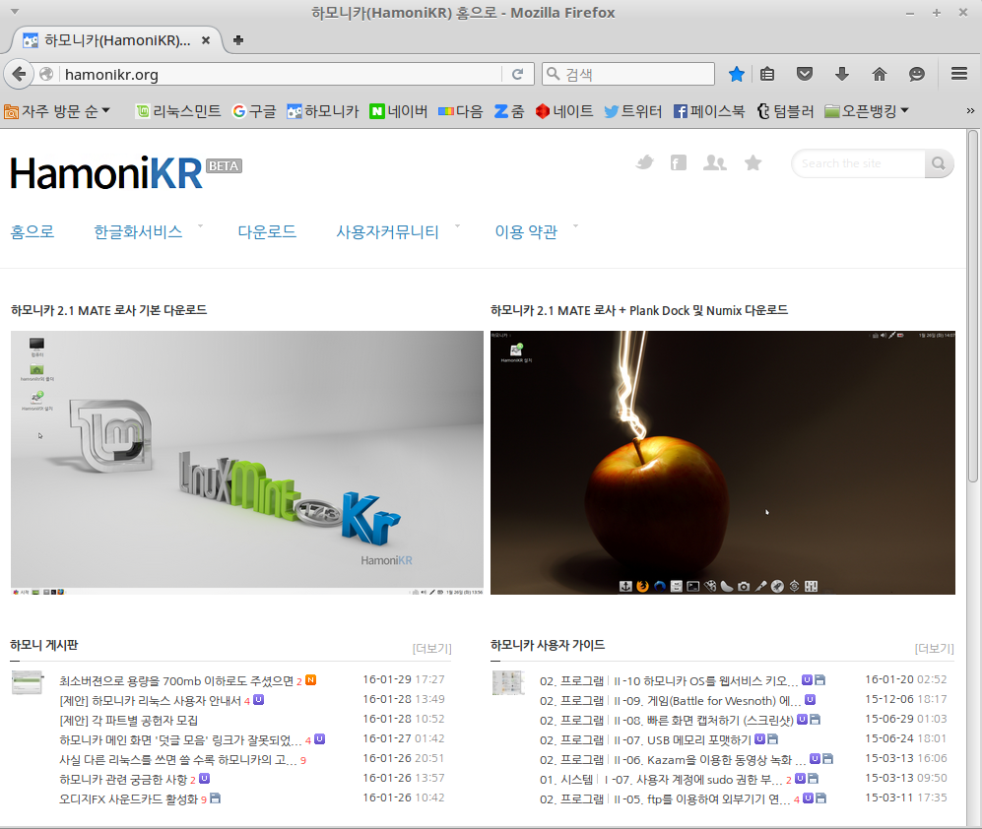

- Step 3: 설치 대상에 적합한 하모니카 2.1버전을 다운로드 받습니다.

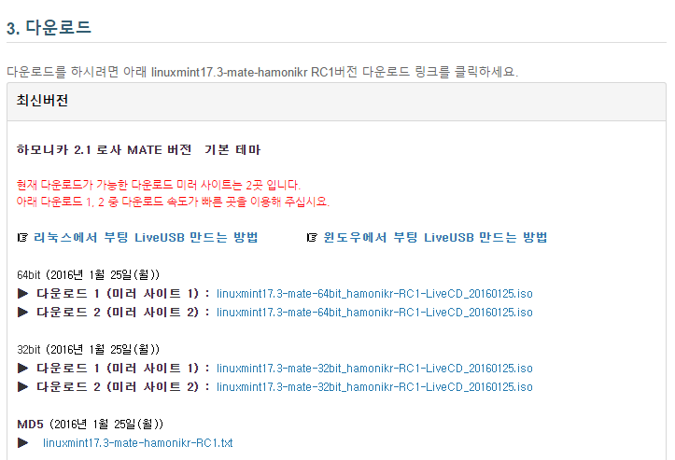

부팅 USB 만들기

윈도우에서 하모니카 OS 부팅 USB 만들기

윈도우용 리눅스 설치도구 제작 프로그램 다운로드
- 리눅스 부팅USB를 제작해 주는 윈도우용 프로그램을 다운로드합니다.
- Universal USB Installer : http://www.pendrivelinux.com/universal-usb-installer-easy-as-1-2-3/
- YUMI : http://www.pendrivelinux.com/yumi-multiboot-usb-creator/
- 해당 링크 페이지에서 스크롤을 내리면 다운로드 아이콘이 있습니다. 클릭하여 다운로드 합니다.
※ 이 외에도 다양한 부팅 도구 제작 프로그램들이 있으므로, 원하는 프로그램을 사용하십시오.

프로그램 실행
- 다운받은 “Universal USB Installer” 파일을 실행하고 “I Agree” 버튼을 클릭합니다.
※ 프로그램 실행 전에 부팅 디스크를 저장할 USB(2G 이상)를 PC에 연결하십시오.

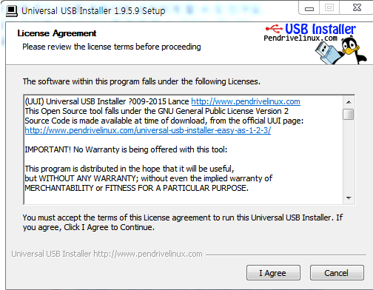

제작 과정
- Step 1: 원하는 OS의 유형을 선택합니다.
※ "▼" 클릭하면 스크롤이 보이며, 목록중 그림과 같이 “Linux Mint”를 선택합니다.

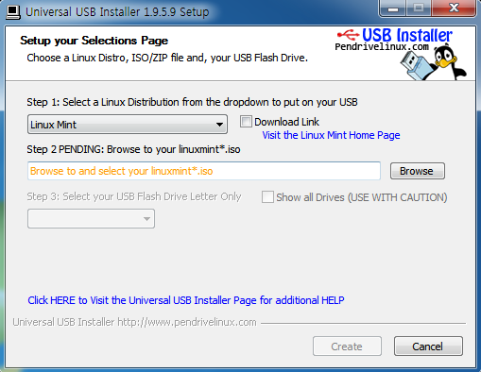

- Step 2: 다운로드 받은 하모니카 ISO 파일을 불러옵니다.

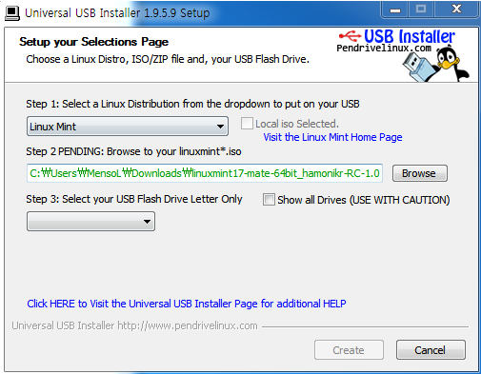

- Step 3: 부팅 디스크를 생성할 USB 드라이브를 선택하고, “Create” 버튼을 클릭합니다.

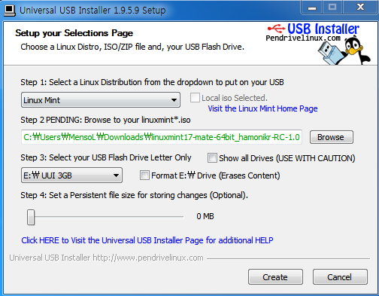

※ USB를 포맷해야 하는 경우에는 “Format E:\Drive” 체크하십시오.
- Step 4는 옵션이므로 생략해도 아무런 영향을 주지 않습니다.
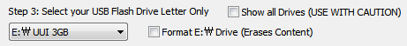
- 다음과 같은 안내 메시지가 나오면, “예(Y)”를 눌러 실행합니다.

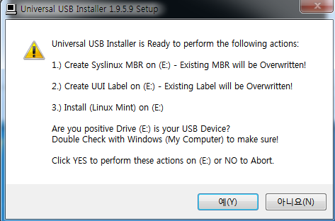

- 프로그램이 제작을 시작합니다. 설치 과정은 정보창을 통하여 확인할 수 있습니다.

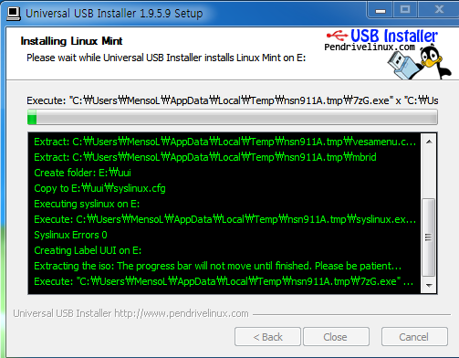

제작 완료
- 작업이 완료되면, “Close” 버튼을 클릭하여 프로그램을 종료합니다.

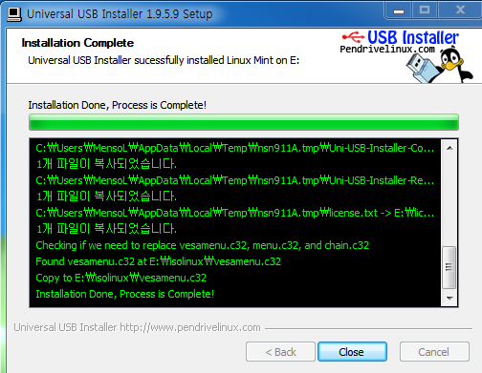

하모니카 OS 설치하기

부팅 USB로 PC 부팅
- 부팅 USB를 PC에 연결하고 PC를 켭니다.
※ PC 시작시 USB 부팅에 대한 BIOS 설정은 PC 제조사에 따라 다르므로, 해당 내용은 인터넷 검색을 통하여 확인하십시오
- USB 부팅이 정상적으로 이루어졌다면, 다음과 같은 화면이 나타납니다.

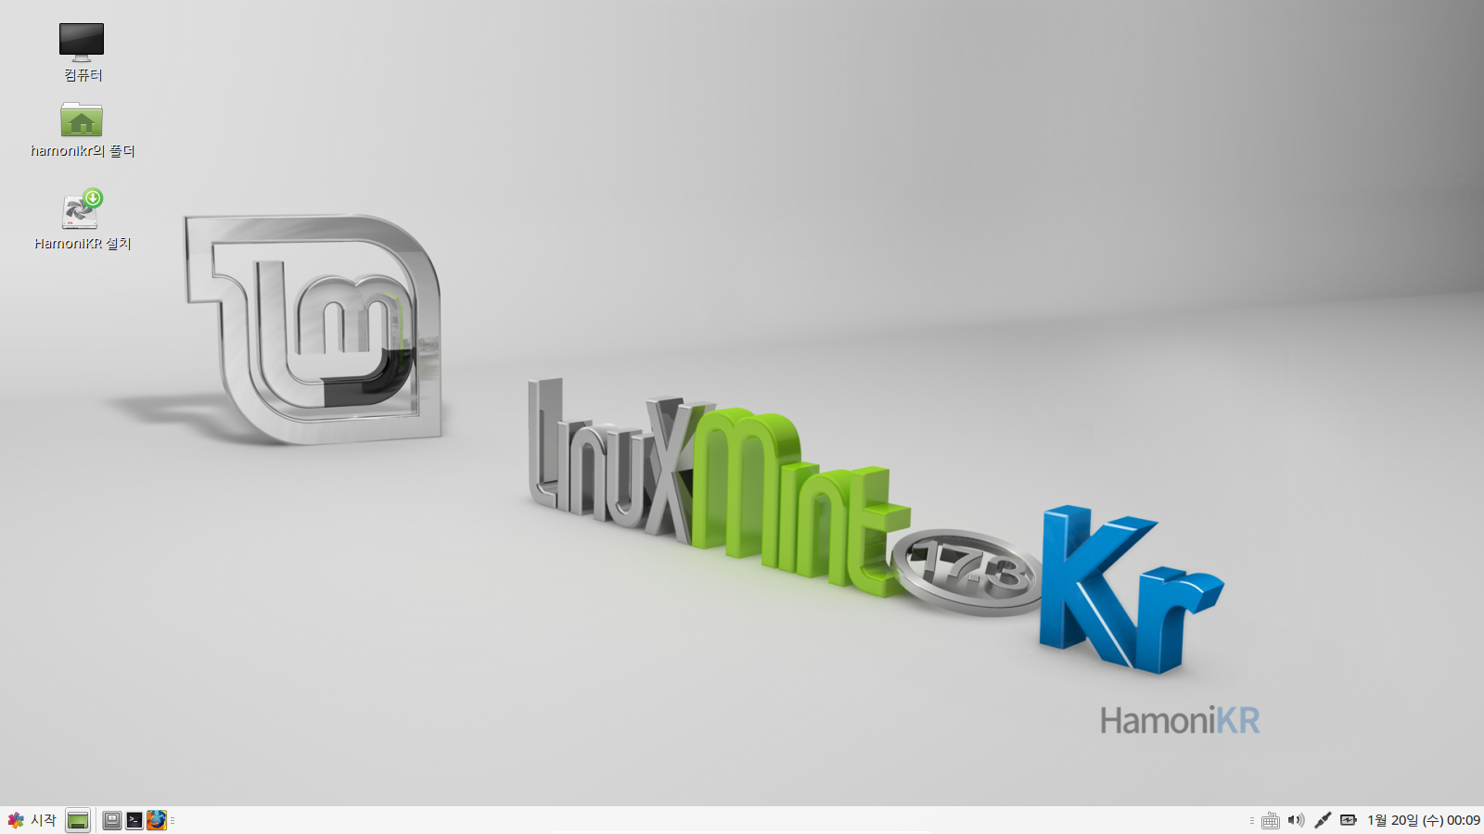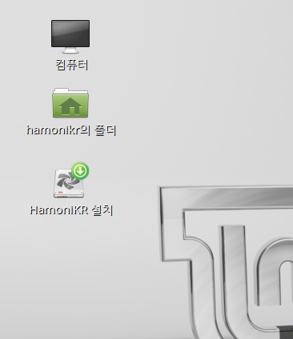

- 바탕화면의 좌측 상단에 보이는 “HamoniKR 설치” 아이콘을 더블 클릭합니다.
※ 리눅스 OS는 부팅 USB를 이용하여 설치하는 동안에 직접 체험할 수 있도록 모든 기능을 사용할 수 있습니다.

하모니카 OS 설치

설치(새 디스크인 경우 – 데이터가 없거나 포맷된 디스크)

- Step 1: 언어를 설정합니다.
※ “한국어”가 기본 선택되어 있으므로, 확인 후 “계속” 버튼을 클릭합니다.

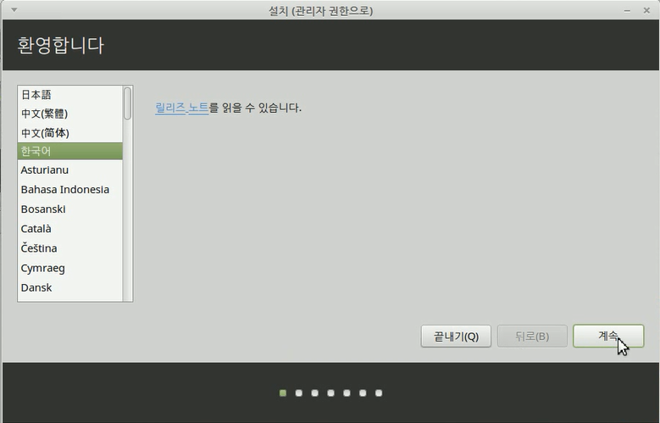

- Step 2: 설치 요구조건을 확인합니다. 설치에 이상이 없다면, “계속” 버튼을 클릭합니다.

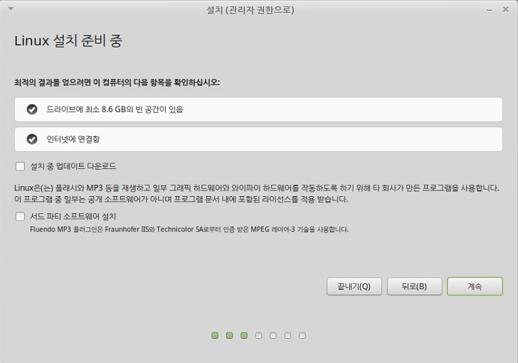

1. 설치 중 업데이트 다운로드: OS 설치 중 인터넷에 연결하여 자동으로 업데이트 합니다.(필요에 따라 선택-인터넷 연결 필수)
2. 서드 파티 소프트웨어 설치: 추가적인 플러그인 소프트웨어 설치입니다.(필요에 따라 선택-인터넷 연결 필수)
※ 드라이브 공간이 부족하면 설치가 진행되지 않습니다.(30GB이상의 공간 필요)
- Step 3: OS 설치 형식을 선택한 후 “지금 설치”를 클릭합니다.(새 디스크인 경우 – 데이터가 없거나 포맷된 디스크)
※ “디스크를 지우고 Linux 설치”를 체크합니다.

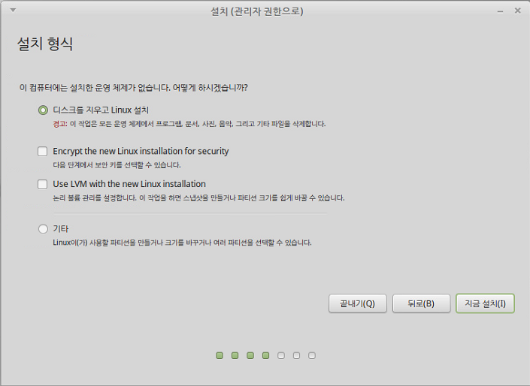

※ 계속 버튼을 클릭하여 다음으로 진행합니다..

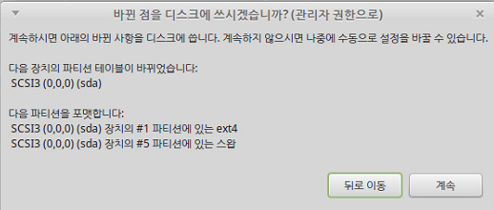
- Step 4: 시간 설정을 위하여 도시를 선택하고, “계속” 버튼을 클릭합니다.
※ 기본적으로 “Seoul(서울)”로 설정되어 있습니다.

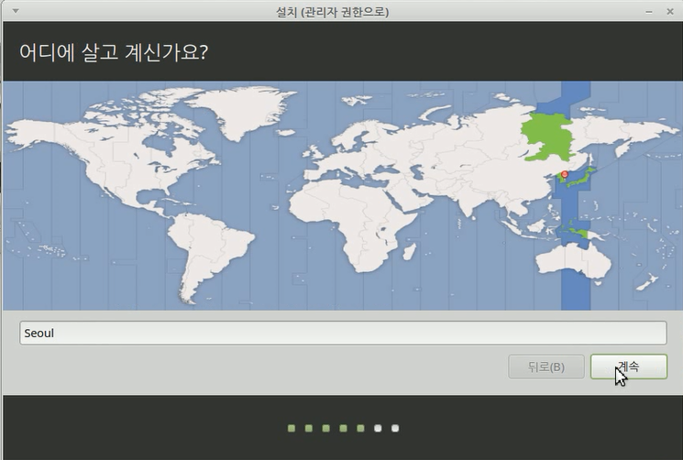

- Step 5: 키보드 배치를 선택합니다.
※ [한국어-한국어(101/104키 호환)]을 선택 “게속” 버튼을 클릭합니다.
[한국어] 선택 시, 노트북 “한/영” 전환키가 동작하지 않을 수 있습니다.(설치 후 변경 가능)

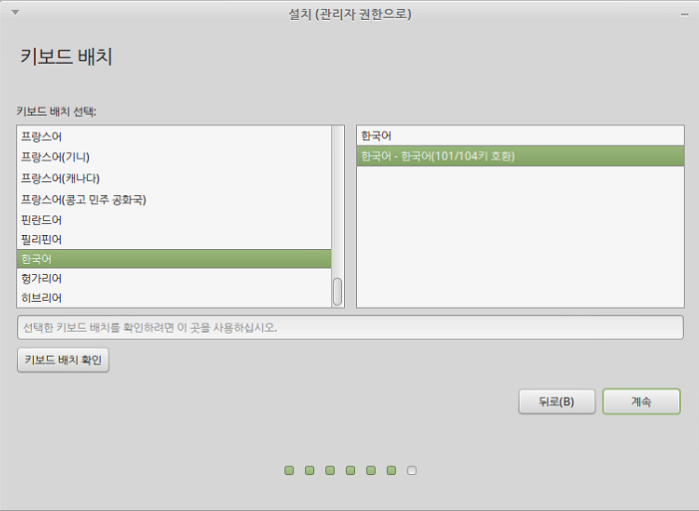

- Step 6: 사용자 개인 정보를 입력합니다. 입력이 완료되면 “계속” 버튼을 클릭합니다.

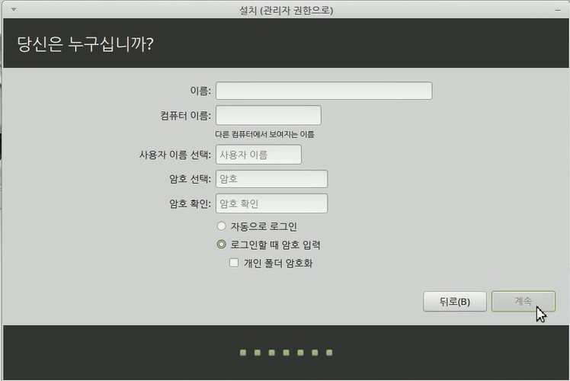
1. 이름: 내 컴퓨터의 이름을 입력.(한글 입력 가능-한/영 전환키 또는 Shift_Space 키 조합)
2. 컴퓨터 이름: 자동으로 생성되는 이름
3. 사용자 이름 선택: 사용자 개인ID 입력(영문만 가능), 설치 후 로그인 시 사용되는 개인 아이디 입니다.
4. 암호 선택: 사용자 비밀번호 지정(6자 이상) / 암호확인: 입력한 비밀번호 재입력하여 확인
5. 자동으로 로그인: 부팅하여 시작 시 자동으로 로그인 됨 / 로그인할 때 암호 입력: 부팅하여 시작 시 암호를 입력 함
- Step 7: 모든 설정이 완료되면 파일 복사를 시작하여 설치 작업을 진행합니다. (하모니카는 리눅스 민트를 기반으로 하고 있습니다.)

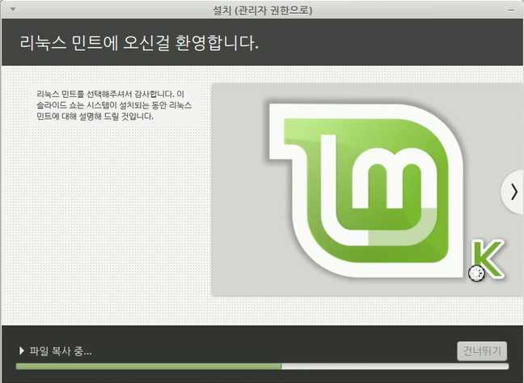

- Step 8: “설치 완료” 메시지 창이 보이면 “지금 다시 시작” 버튼을 클릭하여 PC를 재부팅합니다.

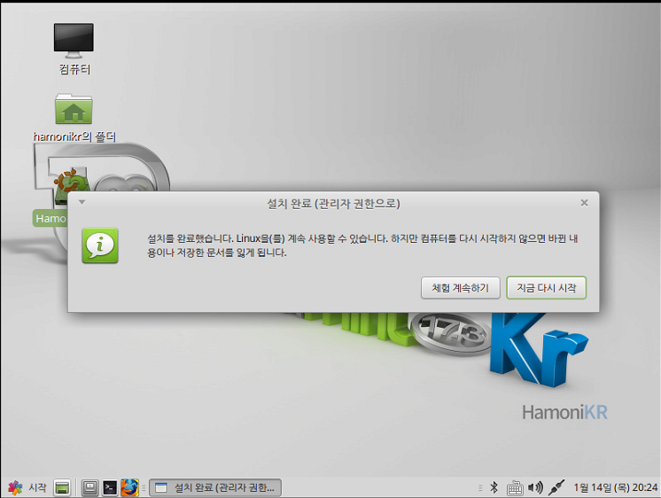

- Step 9: 다음과 같이 로그인화면이 처음으로 나타납니다. 사용자를 선택하고 암호를 입력합니다.

※ 로그인 창 안내 메시지: 사용자 선택 또는 사용자 이름을 입력하십시오
1. 사용자 선택: 사용자 이름이 로그인 창 위쪽에 표시됩니다. “manual 하모니카(Step 6에서 만든 사용자 이름)”라고 표기되어 있는 글자를 클릭하면 해당 사용자 이름이 로그인 창에 등록되며, 비밀번호를 입력하면 로그인 완료됩니다.
2. 사용자 입력: 일반적으로 사용자 로그인을 할 때에 ID와 암호를 입력하는 입력칸이 2개로 나뉘어져 있으나, 리눅스 OS에서 로그인시에는 먼저 ID(사용자 이름) 입력 확인하고 비밀번호를 입력하면 로그인이 완료됩니다.
- ID 입력 후 비밀번호 입력
- Step 10: 로그인이 정상적으로 완료된 후 볼 수 있는 하모니카 OS의 메인 화면입니다.

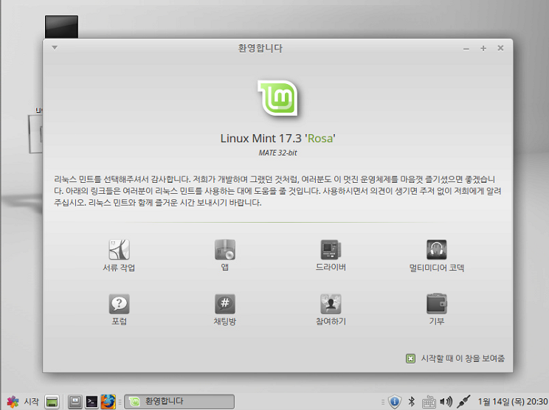

설치(기존 윈도우 OS가 설치되어 있는 경우 - 하모니카 OS만 설치)
- Step 3: OS 설치 형식을 선택한 후 “지금 설치”를 클릭합니다.(기존 윈도우 OS가 설치되어 있는 경우 – 하모니카 OS만 설치)
※ “디스크를 지우고 Linux Mint 설치”를 체크합니다.(디스크에 있는 데이터가 삭제됨)

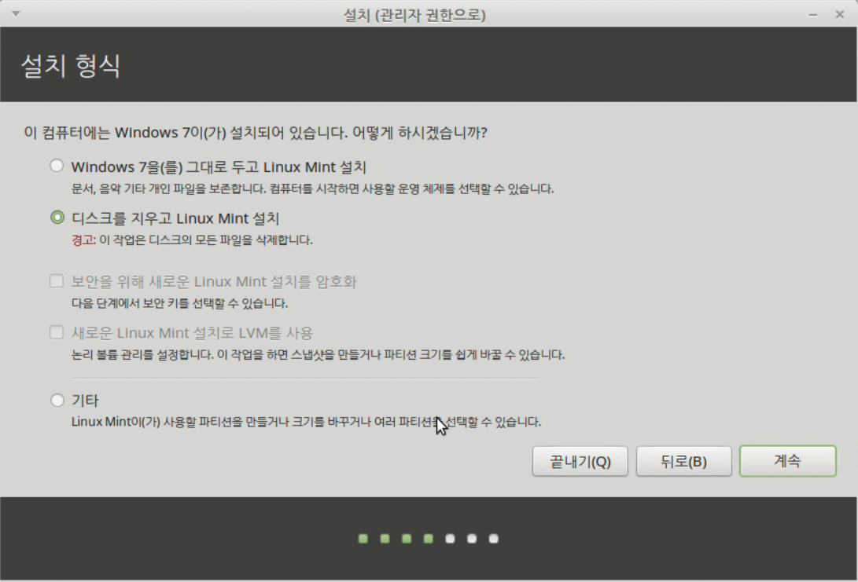
※ 계속 버튼을 클릭하여 다음으로 진행합니다.

- Step 3~10: 앞서 설명한 단계와 동일하게 진행합니다.

설치(기존 윈도우 OS가 설치되어 있는 경우 – 멀티 부팅/자동 파티션 구성)
- Step 3: OS 설치 형식을 선택한 후 “지금 설치”를 클릭합니다.(기존 윈도우 OS가 설치되어 있는 경우 – 멀티 부팅/자동 파티션 구성)
※ “Windows7을(를) 그대로 두고 Linux Mint 설치”를 체크합니다.(기존 윈도우 OS 남겨 둠)

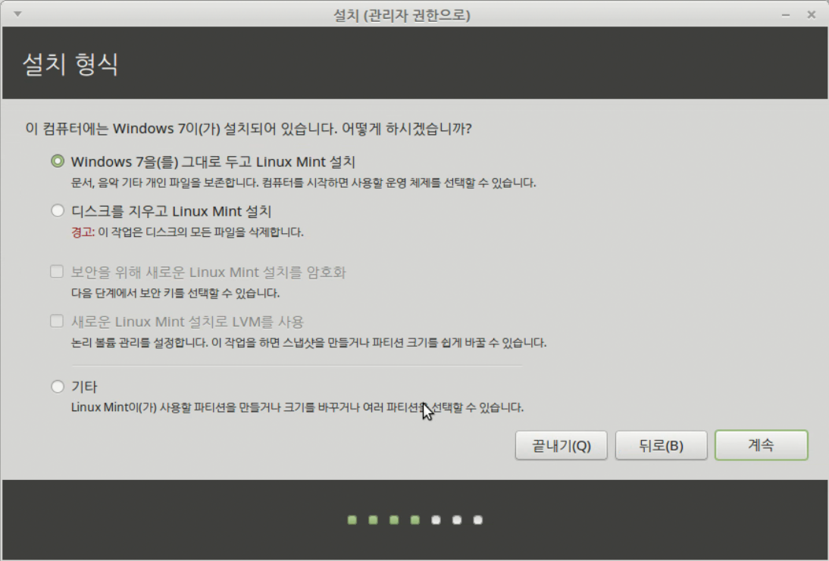

※ 디스크 용량을 설정합니다.
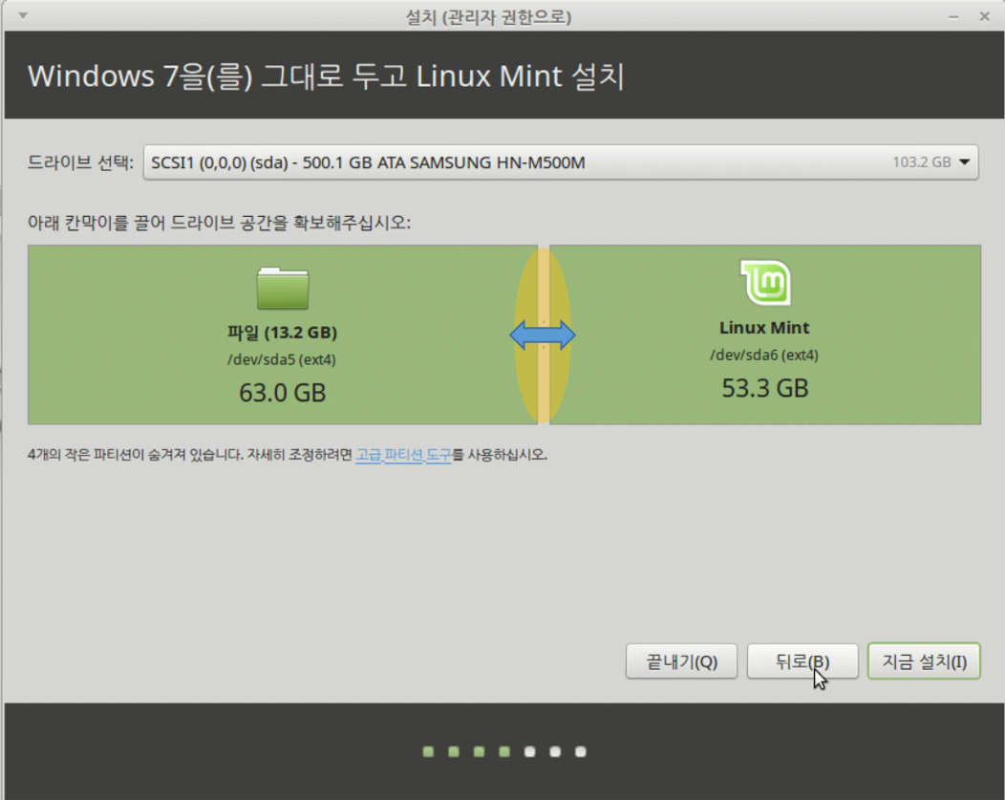
1. 설치 할 디스크를 선택합니다.(물리적인 디스크 2개 이상 존재 시)
2. 녹색부분 전체가 현재 설치하는 하드 디스크의 총 용량입니다.
3. 왼쪽의 “파일” 이름으로 된 영역이 기존 윈도우 OS가 설치되어 있는 영역입니다.
4. 오른쪽의 “Linux Mint”가 보이는 영역이 하모니카 OS가 설치될 영역입니다.
5. 중앙의 구분 막대를 마우스로 클릭하여 좌우로 이동하여 디스크의 용량을 설정(30Gb 이상)
- Step 3~10: 앞서 설명한 단계와 동일하게 진행합니다.

설치(기존 윈도우 OS가 설치되어 있는 경우 – 멀티 부팅/수동 파티션 구성)

※ Windows에서 선행 작업 필요

- [컴퓨터]-마우스 오른쪽 버튼 클릭 메뉴에서 [관리] 실행합니다.

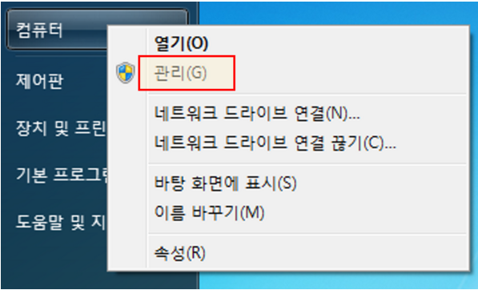

- 좌측 메뉴에서 [저장소]-[디스크 관리] 선택합니다.

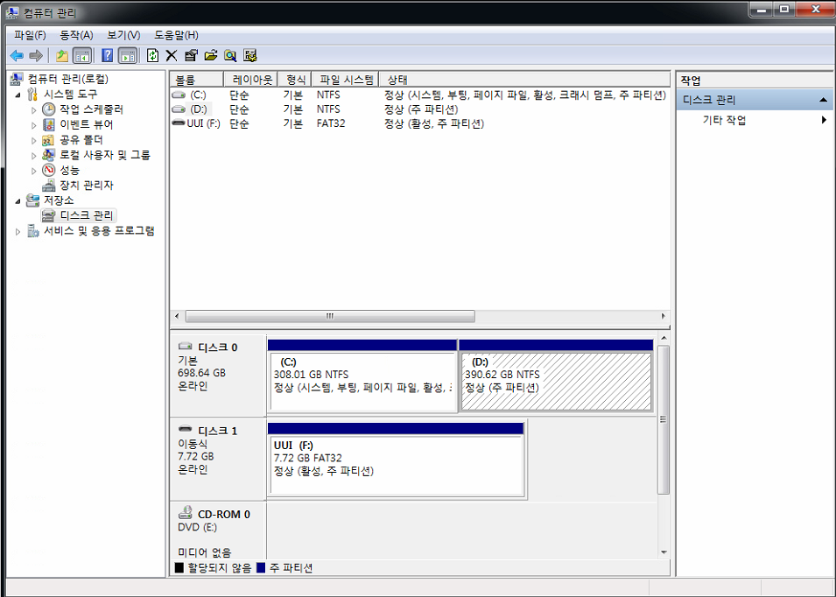

- 여유공간이 있는 디스크를 마우스 오른쪽 버튼 클릭하여 [불륨축소] 또는 [볼륨삭제] 클릭합니다.

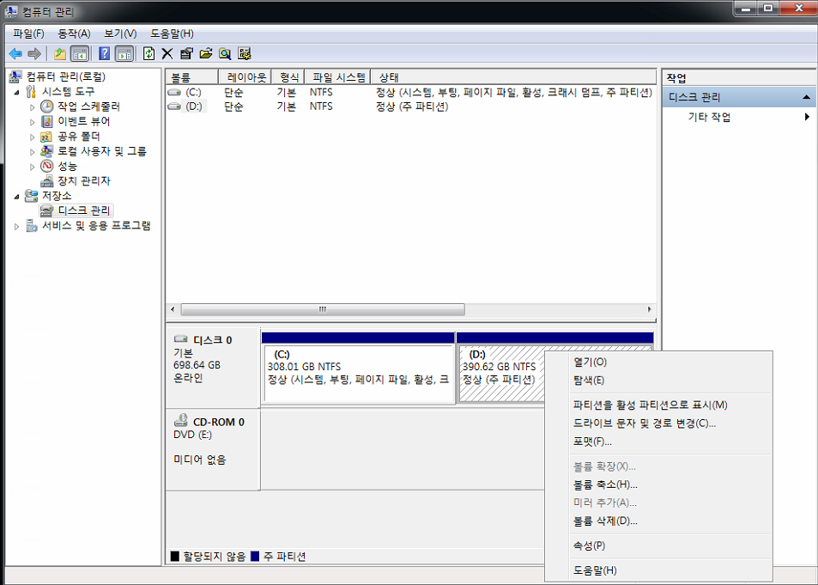

※ [볼륨축소] 시 축소할 공간 입력하여 공간 확보(축소하는 공간이 OS 설치 영역 - 30Gb 이상)

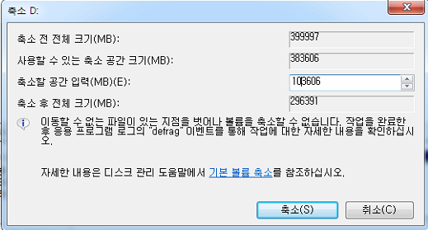

※ [볼륨삭제] 시 해당 드라이브가 모두 삭제 됨(주의 요망!!)
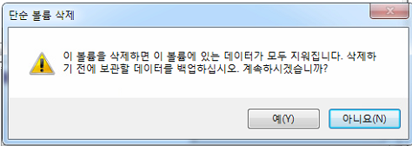
- “할당되지 않음”이란 이름으로 공간이 확보되었음을 확인, 윈도우를 재부팅하고, 부팅 USB로 하모니카 OS 설치를 시작합니다.

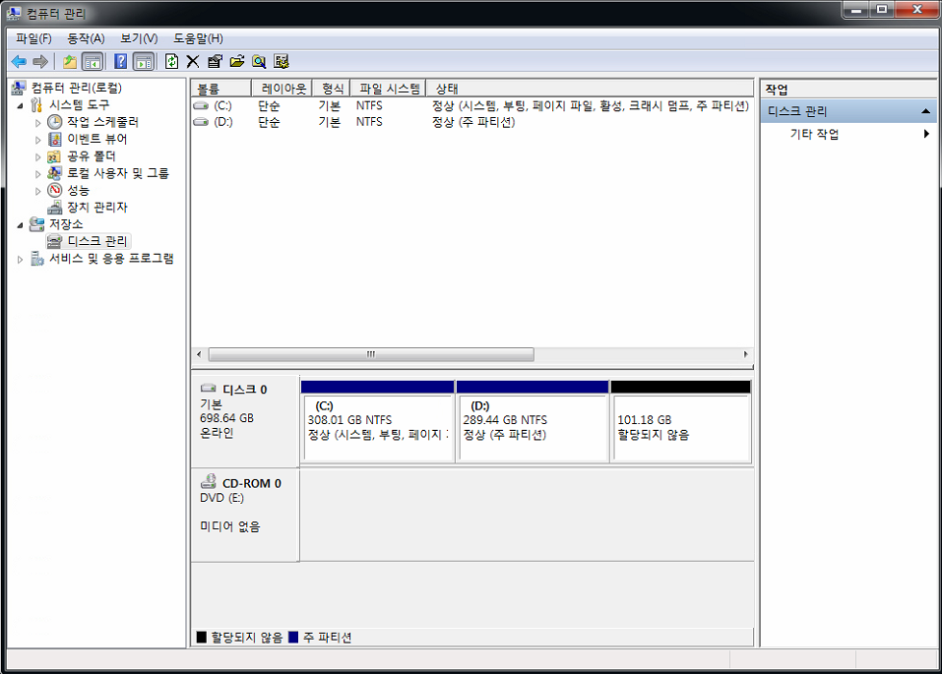
- Step 3: OS 설치 형식을 선택한 후 “기타”를 클릭합니다.(기존 윈도우 OS가 설치되어 있는 경우 – 멀티 부팅/수동 파티션 구성)

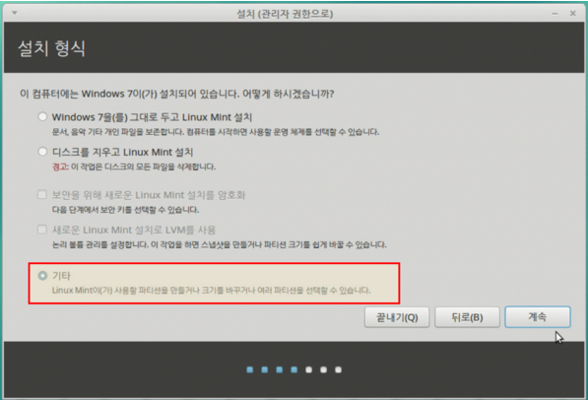

- “남은 공간”을 선택한 후 “+” 버튼을 클릭합니다.

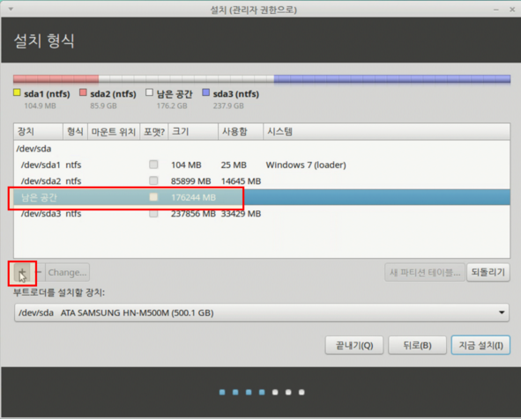

- 다음을 확인하여 SWAP 디스크를 생성합니다.

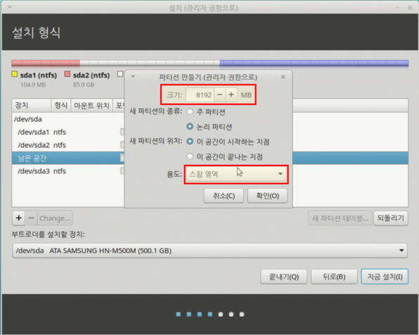

1. 크기: 사용자 환경에 따라 설정값이 다릅니다.
※ 권장 설정: RAM 4GB 이하인 경우 2GB, 4GB 이상인 경우 2~3GB
2. 새 파티션의 종류: 논리 파티션 선택(기본)
3. 새 파티션의 위치: 이 공간이 시작되는 지점 선택(기본)
4. 용도: 버튼을 클릭하여 메뉴 중 “스왑 영역”을 선택합니다.

- 남은 공간을 “+” 클릭하여 하모니카 OS를 설치할 디스크 영역을 생성합니다.

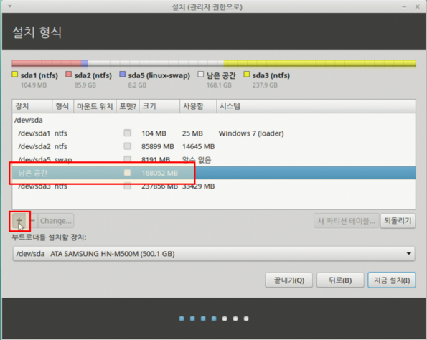

- 남은 공간을 “+” 클릭하여 하모니카 OS를 설치할 디스크 영역을 생성합니다.

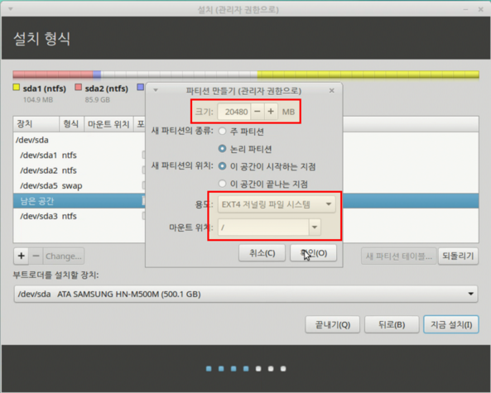

1. 크기: 남은 공간에서 자신이 원하는 크기를 지정합니다.(30Gb 이상)
2. 새 파티션의 종류: 논리 파티션 선택(기본)
3. 새 파티션의 위치: 이 공간의 시작하는 지점 선택(기본)
4. 용도: 버튼을 클릭하여 “EXT 4 저널링 파일 시스템”을 선택합니다.
5. 마운트 위치: 버튼을 클릭하여 “/”를 선택합니다.
- 파티션 설정이 완료된 상태입니다. SWAP과 EXT4 형태의 디스크 영역이 생성됨을 확인합니다.

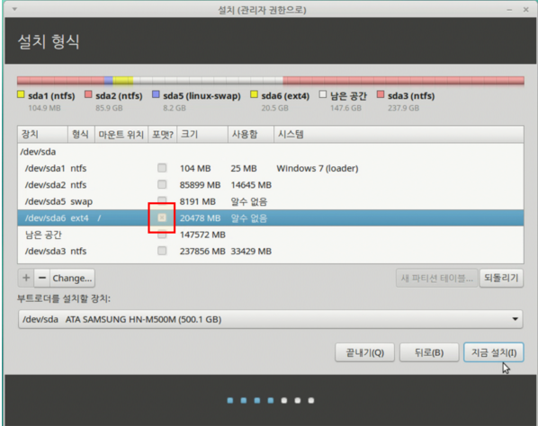

- Step 3~10: 앞서 설명한 단계와 동일하게 진행합니다.

※ 계속 버튼을 클릭하여 다음으로 진행합니다.

- Step 3~10: 앞서 설명한 단계와 동일하게 진행합니다.

하모니카 백업/복구 모드 설치(새 디스크인 경우 – 데이터가 없거나 포맷된 디스크)

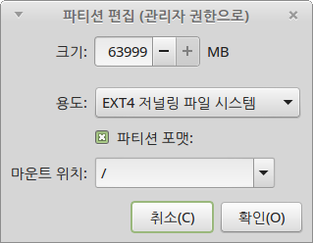

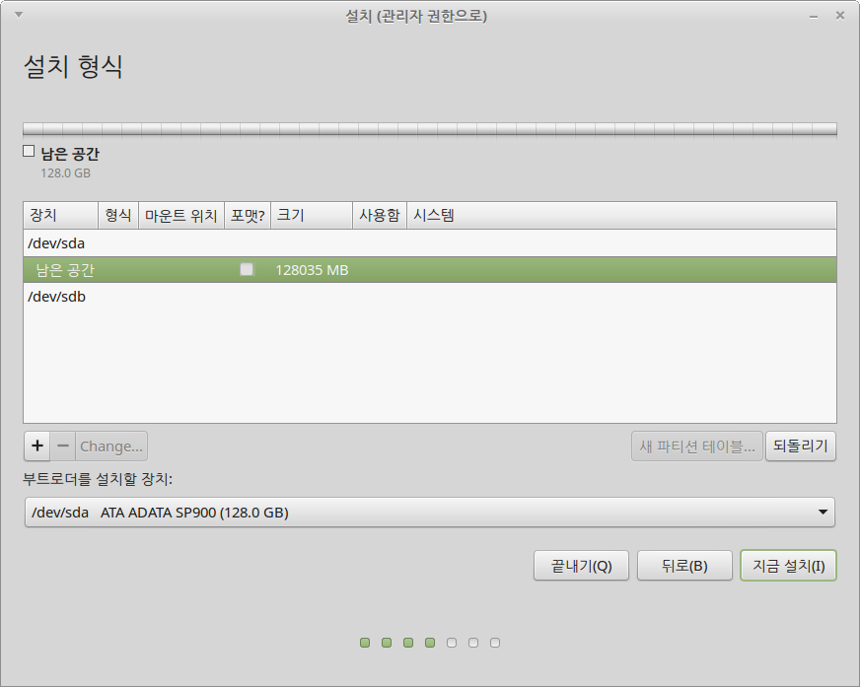
주 파티션

운영체제가
설치되는 위치
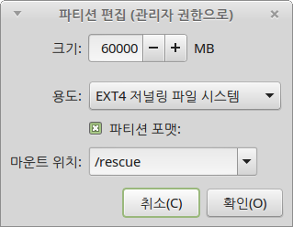
반드시
주 파티션

백업/복구가
설치되는 위치
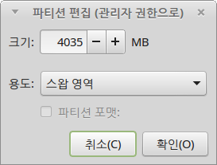

부 파티션
백업/복구가
설치되는 위치

- 설치시 /rescue 파디션을 설정하시면 $ hamonikr_rescure [backup | restore] 명령으로 / 파티션을 백업복구 할 수 있습니다.

하모니카 OS 구성 내용

하모니카 OS 바탕화면
- 리눅스 민트(Mint)를 기본으로 한 바탕화면이 설정되어 있습니다.

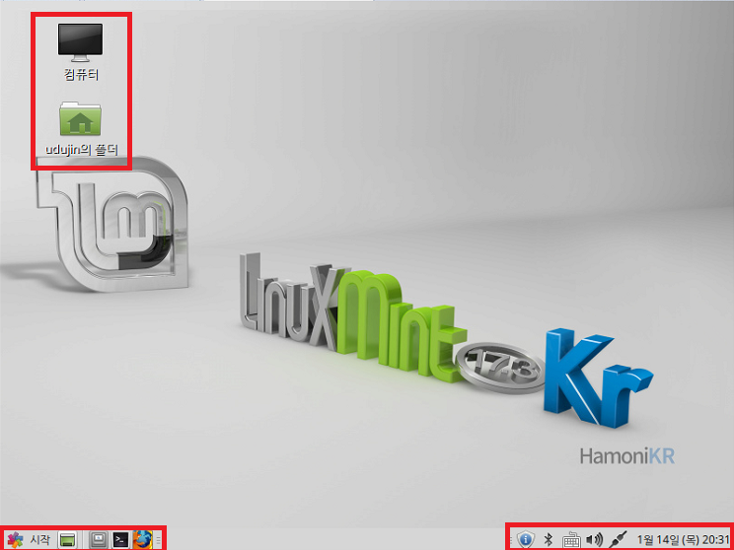

실행 아이콘 (1)
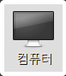

: 컴퓨터에 연결된 디스크 드라이브 및 기타 하드웨어, 파일 시스템, 다운로드 등 모든 장치와 파일을 표시합니다.

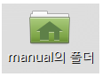

: 사용자 개인 폴더를 보여줍니다.

실행 아이콘 (2)
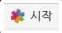
: [시작버튼] 컴퓨터에 연결된 디스크 드라이브 및 기타 하드웨어, 파일 시스템, 다운로드 등 모든 장치와 파일을 표시합니다.

: [바탕화면 바로가기] 아이콘, 활성화되어 있는 모든 창을 숨기고 바탕화면을 표시합니다.

: [파일 탐색기]를 엽니다.

: [터미널] 창을 엽니다.

: [파이어폭스 웹브라우저]를 실행합니다.

알림 영역 (3)

1. 업데이트 알림 표시 (오프라인 또는 인터넷이 연결되지 않은 내부망에서는 사용할 수 없습니다.)
2. 블루투스 설정 및 알림
3. 가상키보드 설정
4. 사운드 설정
5. 네트워크 연결

※ 각 아이콘을 마우스 오른쪽 단추로 한번 클릭하면 관련 메뉴를 확인할 수 있습니다.

시작 메뉴
- 시작 단추를 마우스 왼쪽 단추로 한번 클릭하면 다음과 같은 메뉴를 표시합니다.
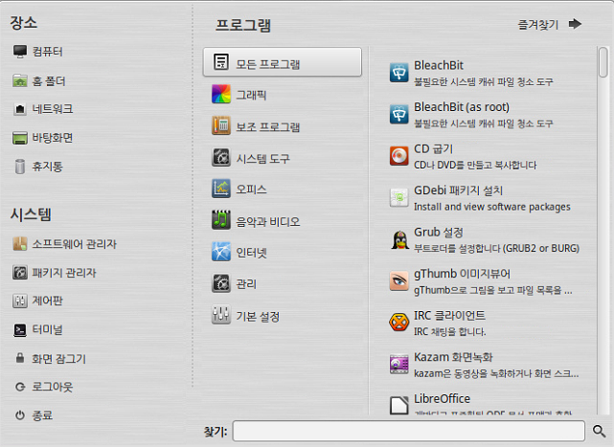
1. 장소: 컴퓨터, 홈 폴더(사용자 폴더), 네트워크, 바탕화면, 휴지통
2. 시스템: 소프트웨어 관리자, 패키지 관리자, 제어판, 터미널, 화면 잠그기, 로그아웃, 종료
3. 모든 프로그램: 기본적으로 설치된 모든 프로그램을 확인.
※ “모든 프로그램” 글자를 마우스 왼쪽 단추로 클릭하면 프로그램 목록으로 전환됩니다.
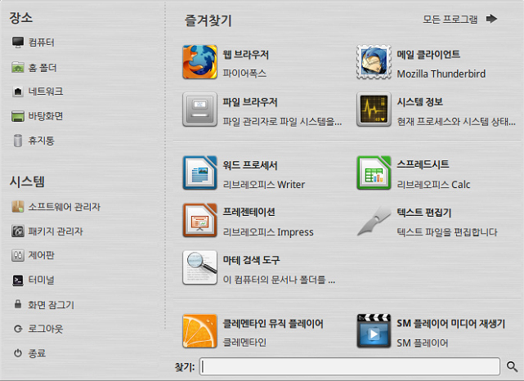

4. 즐겨찾기: OS 설치 시 기본적으로 설정되어 있는 프로그램
※ 즐겨찾기 아이콘을 마우스 오른쪽 단추로 한번 클릭을 하면 메뉴를 확인할 수 있습니다.
5. 찾기: 프로그램 및 원하는 정보 검색 기능을 제공합니다.

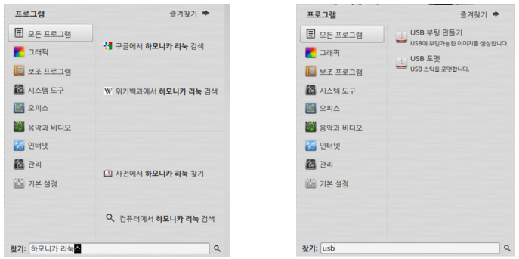
[예] “하모니카 리눅스”를 지식 검색 [예] 프로그램 중 “usb”관련 검색

제어판 구성

제어판
※ 제어판 실행 방법: [시작] 단추 클릭 – 시스템 목록의 [제어판] 클릭
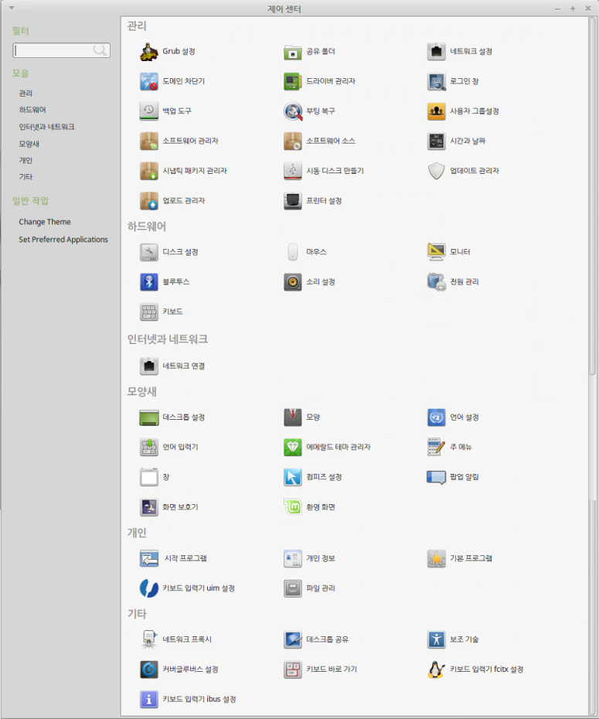
제어판은 크게 5가지 모음으로 구성되어 있습니다.

1. 관리
2. 하드웨어
3. 인터넷과 네트워크
4. 모양새
5. 개인
6. 기타

관리(1)
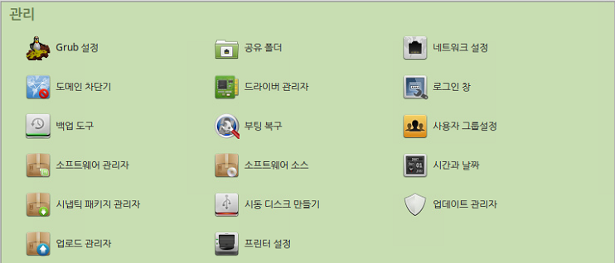
1. Grub 설정 : 운영 체제의 커널을 불러옵니다.
2. 공유 폴더 : 공유 폴더를 설정합니다.
3. 네트워크 설정 : IP 설정 등 네트워크를 설정합니다.
4. 도메인 차단기 : 선택된 도메인(홈페이지)으로의 접근 차단을 추가,변경합니다..
5. 드라이버 관리자 : PC에 설치되어 있는 장치 드라이버를 관리합니다.
6. 로그인 창 : PC 부팅시 나타나는 로그인 화면의 테마, 옵션 등을 변경합니다.
7. 백업 도구 : 사용자 PC의 파일이나 소프트웨어의 백업 및 복원을 관리합니다.
8. 부팅 복구 : 부팅 문제 시 부팅 영역을 복구합니다.
9. 사용자 그룹설정 : 내 PC의 사용자를 추가, 변경합니다.
10. 소프트웨어 관리자 : 리눅스에서 사용 가능한 소프트웨어를 검색, 설치 및 삭제합니다.
11. 소프트웨어 소스 : 리눅스 민트 관련 소프트웨어 및 업데이트 경로를 설정합니다
12. 시간과 날짜 : 현재 시간 및 시간대를 설정합니다.
13. 시냅틱 패키지 관리 : 리눅스의 다양한 패키지들을 추가 설치, 변경, 삭제를 관리합니다.
14. 시동 디스크 만들기: 설치용 OS를 만듭니다.
15. 업데이트 관리자 : 이용 가능한 업데이트를 확인하고 설치를 관리합니다.
16. 업로드 관리자 : 업로드 서비스를 추가합니다.
17. 프린터 설정: 프린터를 설정합니다.

인터넷과 네트워크(2)
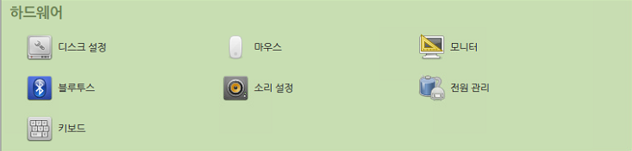

1. 디스크 설정: 디스크 드라이버 및 미디어 장치를 관리합니다.
2. 마우스: 마우스 사용 기능을 설정합니다.
3. 모니터: 모니터의 상태 및 해상도를 변경합니다.
4. 블루투스: 블루투스 장치를 활성화하거나 기본 설정을 변경합니다.
5. 소리 설정: 사운드 입출력 및 장치를 설정합니다.
6. 전원 관리: PC 사용 중 절전 방법 등을 변경합니다.
7. 키보드: 키보드 사용에 대한 설정(키배치, 감도, 접근성 기능 등)을 변경합니다.

인터넷과 네트워크(3)

1. 네트워크 연결: 네트워크 연결을 설정합니다.

모양새(4)
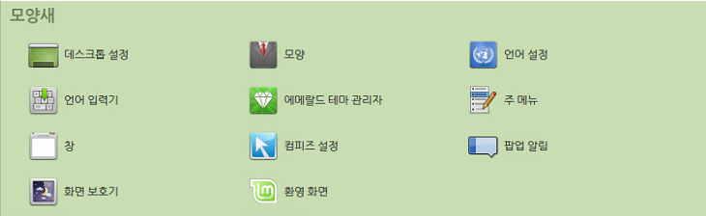

1. 데스크탑 설정: 바탕화면을 설정합니다.
2. 모양 : 테마, 배경, 글꼴을 추가, 변경합니다.
3. 언어 설정 : 다양한 언어를 추가, 변경합니다.
4. 언어 입력기: 언어 입력기를 선택하거나 설정합니다.
5. 에메랄드 테마 관리자: 하모니카 OS 테마를 설정합니다.
6. 주 메뉴 : 시작 메뉴의 프로그램 표시를 추가, 변경합니다.
7. 창 : 창 동작 및 위치를 변경합니다..
8. 컴피즈 설정: 컴피즈 셋팅 매니저로 컴피즈를 설정합니다.
9. 팝업 알림 : 팝업 알림창의 위치, 테마를 변경합니다.
10. 화면 보호기 : 화면 보호기의 테마 및 시간등을 변경합니다.
11. 환영 화면 : 리눅스민트 버전 정보를 확인합니다.

개인(5)
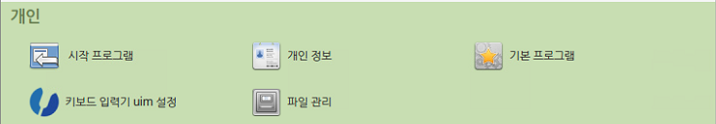
1. 시작 프로그램 : 로그인시 어떤 프로그램을 자동으로 실행할 지 선택합니다.
2. 개인 정보 : 사용자의 사진 및 암호를 추가, 변경합니다.
3. 기본 프로그램 : 인터넷,, 멀티미디어, 시스템 관련 파일 실행시 자동 연결 프로그램을 설정합니다.
4. 키보드 입력기 uim 설정 : uim 키보드 입력기의 기능을 설정합니다.
※ 하모니카 OS의 키보드 입력기는 uim(벼루) 입력기가 기본으로 설정되어 있습니다.
5. 파일 관리 : 파일 관리자 창의 특성 및 모양새를 변경합니다.

기타(6)
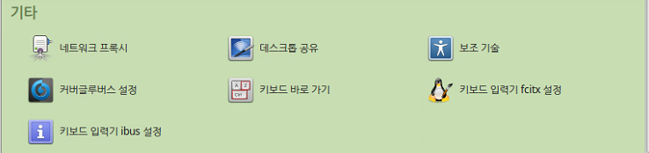
1. 네트워크 프록시 : 네크워크 프록시를 추가, 변경합니다
2. 데스크톱 공유 : 다른 사용자가 내 컴퓨터에 원격 접속시 사용 방법을 설정합니다.
3. 보조 기술 : 로그인시 프로그램, 키보드, 마우스의 접근성에 대한 설정을 관리합니다.
4. 커버글루버스 설정 : 커버글루버스를 설정합니다.
5. 키보드 바로 가기 : 특정 동작에 대하여 키보드로 명령할 수 있는 단축키를 설정합니다.
6. 키보드 입력기 fcitx 설정 : fcitx 키보드 입력기의 기능을 설정합니다.
7. 키보드 입력기 ibus 설정 : ibus 키보드 입력기의 기능을 설정합니다.

컴퓨터 이름 변경

설치 시 컴퓨터 이름을 바꾸는 방법을 설명합니다.

- Step 1. sysadmin 계정(최초 설치 시 으로 로그인 합니다.
- Step 2. 시작 -> 제어판 -> 네트워크 설정을 실행합니다.
- Step 3. Unlock 버튼을 클릭하면 '호스트 이름'을 변경할 수 있습니다.

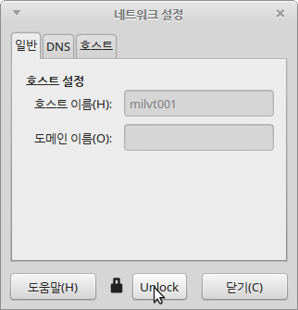

- Step 4. 호스트 이름 변경은 관리자 권한이 필요하므로 sysadmin 계정의 암호를 입력합니다.

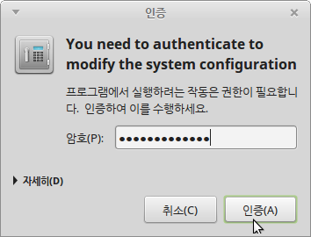

- Step 5. 호스트 이름을 변경할 수 있게 활성화 됩니다.

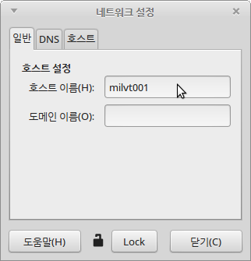

- Step 6. '닫기' 버튼을 클릭하면 호스트이름이 변경된 것이 안내되며 '호스트 이름 바꾸기'를 클릭하여 완료합니다.

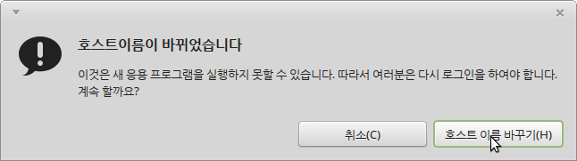

- Step 7. 컴퓨터를 재시작하면 호스트 이름이 변경됩니다. 재시작 방법은 ‘시작’버튼 -> 종료 실행하고 ‘다시 시작(R)’ 버튼을 클릭합니다.

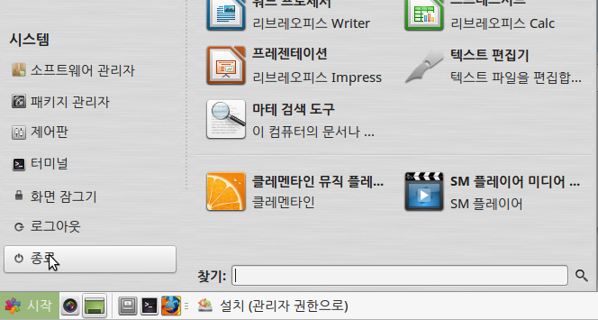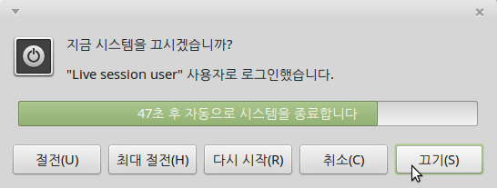

네트워크 환경 설정

네트워크 구성
- Step 1: [제어판]-> [인터넷과 네트워크] -> 네트워크 연결을 실행합니다.
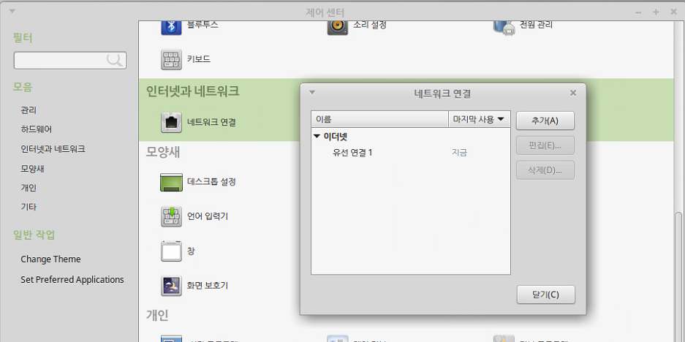

- Step 1: 또는 메뉴표시줄 오른쪽 네트워크 아이콘을 마우스 오른쪽 클릭 하여 네트워크 연결을 실행합니다.

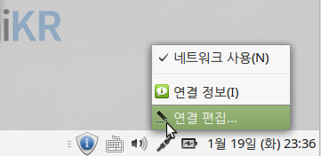

※ 자동할당IP(DHCP)가 아닌 수동 IP 구성 시 매뉴얼입니다.
- Step 2: 네트워크 연결 창에서 편집을 선택합니다. - Step 3: 연결 편집 창에서 [IPv4 설정] 탭을 선택합니다.

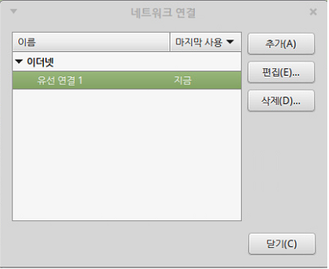
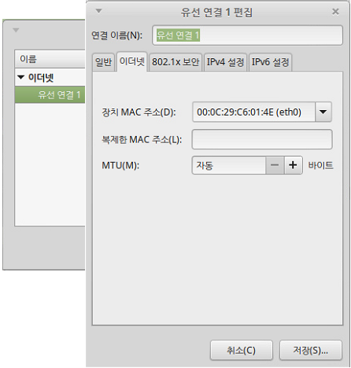

- Step 4: [방식(M)]의 초기 설정인 자동(DHCP)를 클릭하여 목록에서 ‘수동’방식을 선택합니다.
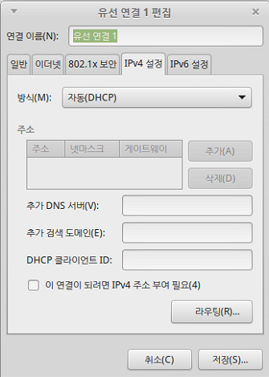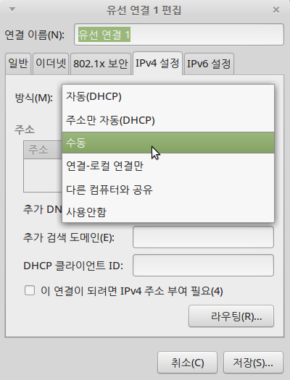

- Step 6: 추가를 선택하고 사용할 IP와 넷마스크, 게이트웨이 그리고 DNS 서버를 입력 합니다.
※ IP 주소, 넷마스크, 게이트웨이, DNS 서버 등은 각 기관에서 제공받은 정보를 입력합니다.

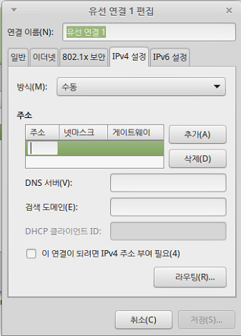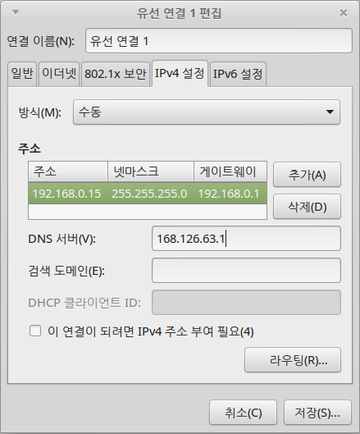

- Step 8: [저장(S)]를 선택하면 완료됩니다.

PC간 파일 전송 설정 (인터넷 불가 또는 내부망에서 설치 할 때)

※ FTP 서버-클라이언트 프로그램을 이용하여 파일을 전송하기 위해서는 FTP서버 프로그램과 FTP클라이언트 프로그램을 설치하고
FTP 서버를 설정을 한 뒤, FTP 사용자를 등록해야 PC간 파일 전송을 할 수 있습니다.
※ 이 작업을 설정하기 위해서는 운영체제 설치 시 생성한 첫 번째 사용자계정으로 로그인하여 수행 해야 합니다.

FTP 서버 프로그램 설치

- Step 1: PC에 하모니카 설치 USB를 넣으면 UUI 이름의 USB가 인식됩니다.
- Step 2: UUI 아이콘을 더블클릭하면 파일관리자가 열리면서 USB 파일 내용을 볼수 있습니다.
(친구에게 필요한 파일을 설치파일 폴더에 넣어서 줄 수도 있습니다.)
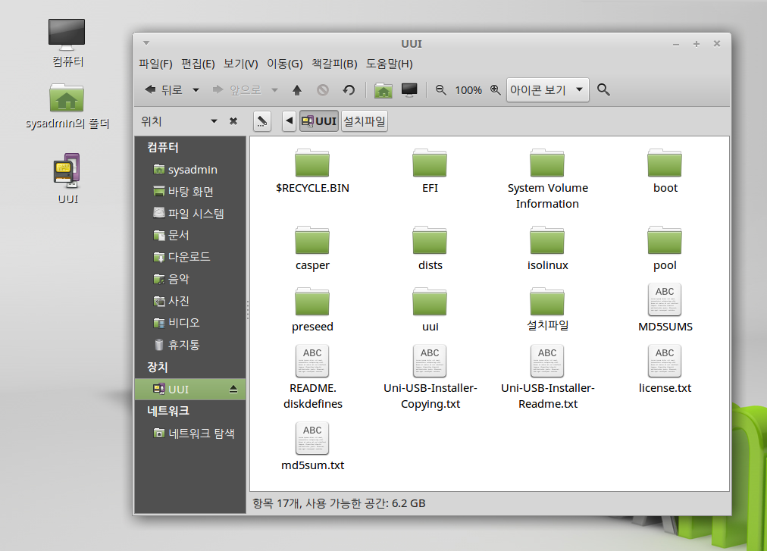

- Step 3: ftp 서버를 예를 들기 위해 미리 넣어 보았습니다. 설치파일 폴더 내 파일중에 vsftpd로 시작하는 파일을 찾아 더블클릭합니다.
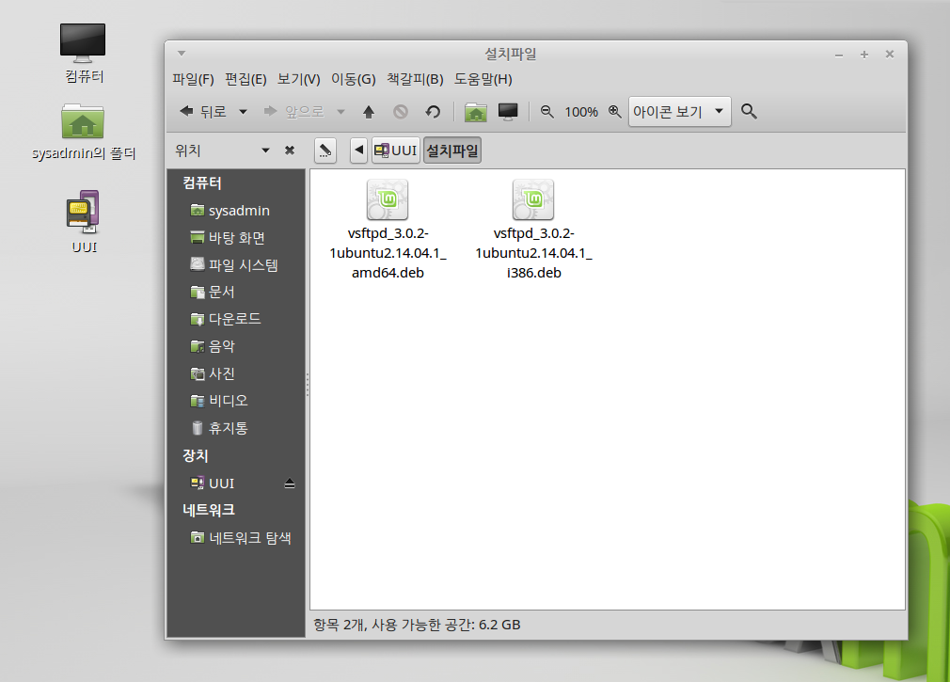

※ vsftpd_3.0.2-1ubuntu2.14.04.1_amd64.deb: AMD CPU 사용 PC용
※ vsftpd_3.0.2-1ubuntu2.14.04.1_i386.deb: Intel CPU 사용 PC용

※ 파일을 미리 넣어놓기 위해 인터넷을 연결하고 터미널창에서 $ apt-get download vsftpd 라고 입력하면 상기 파일을 다운받을 수 있습니다.

- Step 4: 패키지 설지자(Package Installer)가 실행되며 소프트웨어 관리자(Software channel)에서 설치할 수 있다는 안내가 나옵니다.
- Step 5: 안내에 닫기를 누르면 패키지설치(Install Package) 버튼이 활성화 되고 설치하기 전에 설치할 수 있는 관리자 권한(Administrative rights)암호를 입력하면 설치가 진행 됩니다. 이 때 사용하는 암호는 하모니카 OS를 설치할 때 만든 첫 사용자 계정의 암호를 입력합니다.

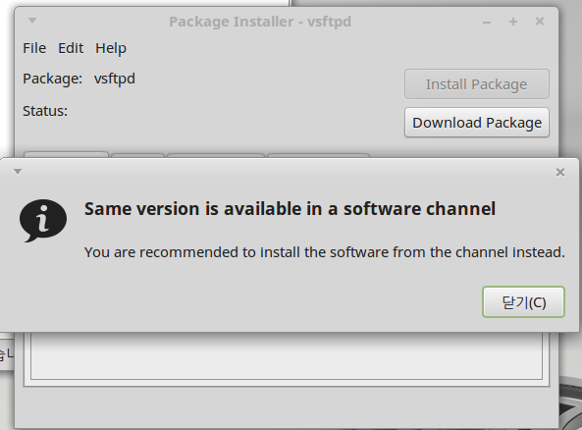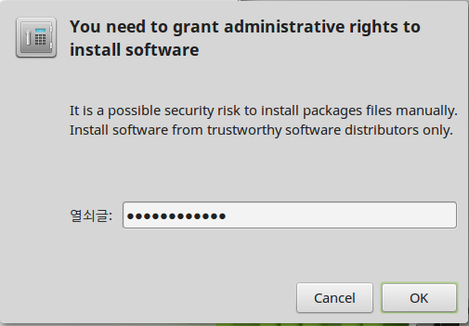
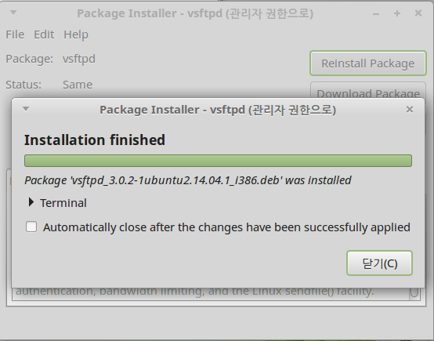

- Step 7: FTP 서버 프로그램 설치가 완료되었으면 Package Installer 프로그램을 종료합니다.

FTP 서버 프로그램 설정

FTP 서버 프로그램 설치한 후에 FTP 서버 서비스를 실행하려면 몇 가지 설정 후 실행 명령을 통해 FTP 서비스를 실행해야 합니다.
이 설정 작업은 터미널 창에서 명령어 입력으로 실행해야 합니다.

- Step 1: 바탕화면 왼쪽 하단에 위치한 터미널 창을 실행 합니다.

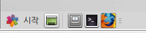

- Step 2: 터미널 창에 “sudo pluma /etc/vsftpd.conf” 입력 후 엔터키로 명령을 실행 합니다.

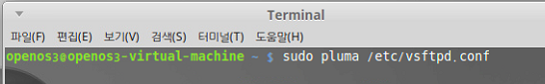

※ 명령어 입력 후 실행 권한 획득을 위해 password 입력 요청 시
“하모니카 OS를 설치할 때 만들었던 첫 번째 사용자 계정의 암호”를 입력합니다.

- Step 3: 내용 중에 “#write_enable=YES”에서 “#”을 제거 후 저장 및 종료
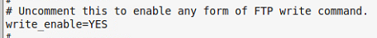
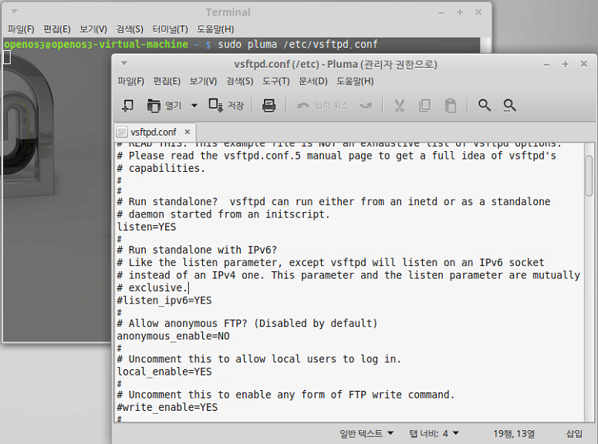

- Step 4: ‘sudo service vsftpd restart’ 명령으로 FTP서버(vsftpd)를 재시작하면 FTP 서버로 동작 합니다.
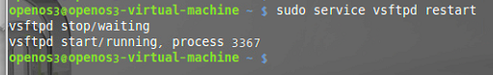

FTP 클라이언트 프로그램 설치

FTP 프로그램 다운로드

- Step 1: https://filezilla-project.org/ 에 접속합니다.
- Step 2: 다운로드를 클릭합니다.
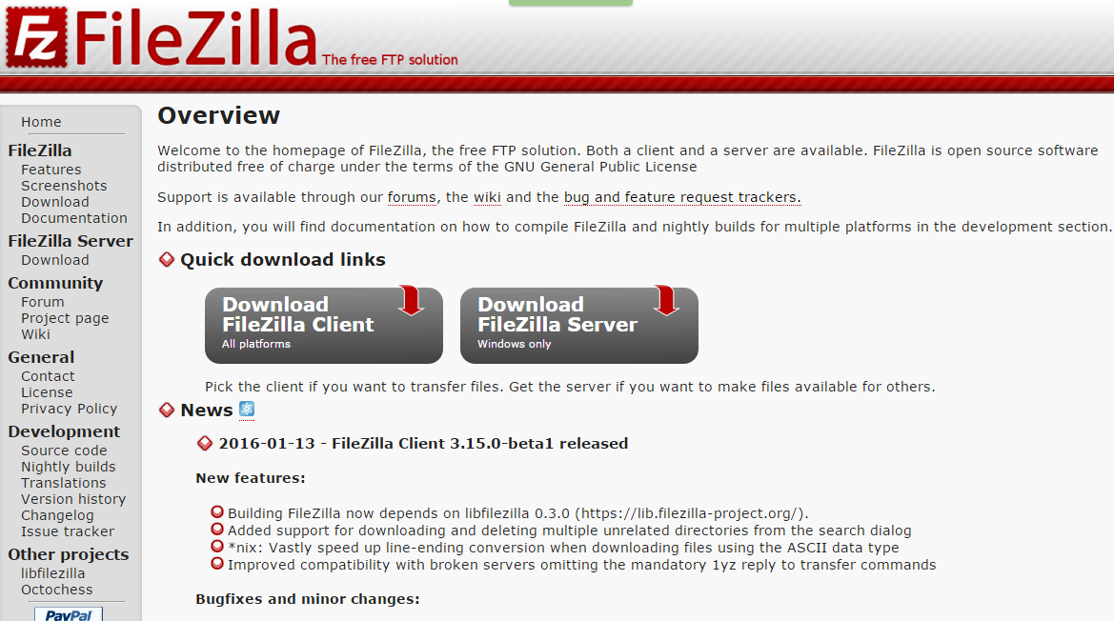

※ 이 외에도 다양한 FTP 프로그램들이 있으므로, 원하는 프로그램을 사용하십시오.

- Step 3: 다운로드하여 설치 프로그램을 실행 합니다.

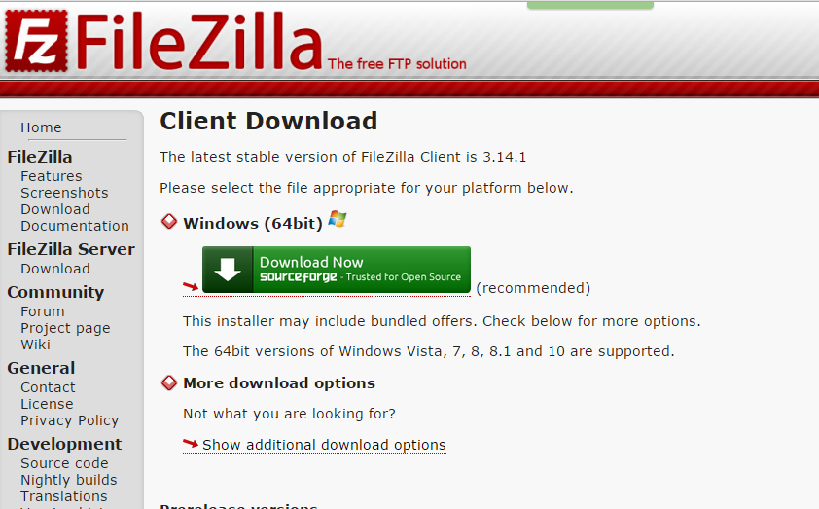

- Step 4: 이후 Next 및 Install 클릭으로 FTP 프로그램을 설치 완료합니다. 사용법은 실행해보면 쉽게 알 수 있습니다.

사용자 계정 추가
※ FTP의 사용자 계정이나 로그인 추가 계정 필요 시 계정 추가 방법입니다.

- Step 1: [시작]-[제어판]-사용자 그룹설정을 클릭합니다.
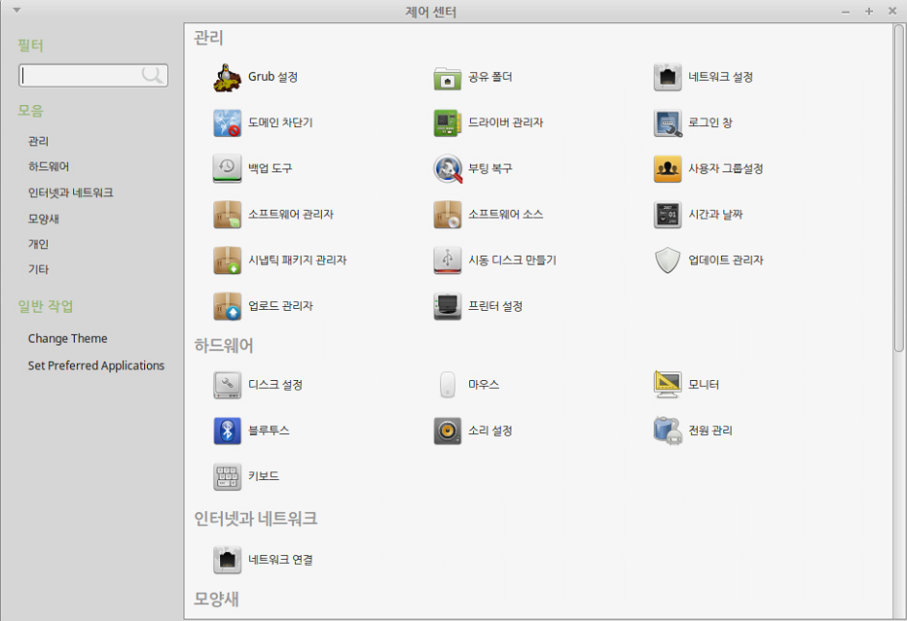

- Step 2: 추가를 선택 후 암호를 입력합니다.
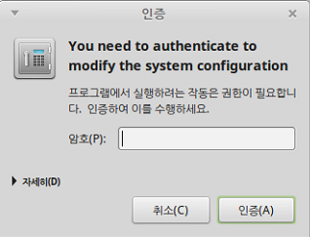
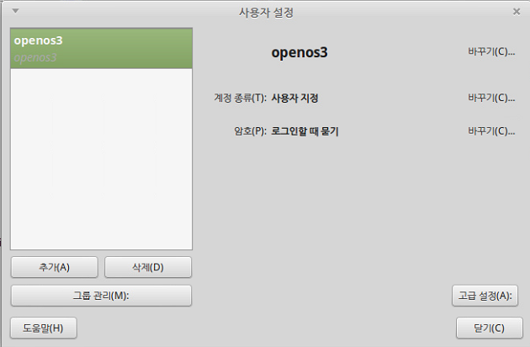

※ 암호 입력 요청 시 “하모니카 OS를 설치할 때 만들었던 첫 번째 계정의 암호” 사용

- Step 3: 만들고자 하는 사용자를 입력합니다.
※ 이름(N) 입력창에는 영문 또는 한글을 사용하여 새 사용자의 표시이름을 입력합니다.
※ 사용자이름(U)은 사용자 ID로 영문, 숫자 또는 “.”(콜론), “-“(하이픈), “_”(언더바) 문자를 사용하여 새 사용자의 계정 ID를 입력합니다.

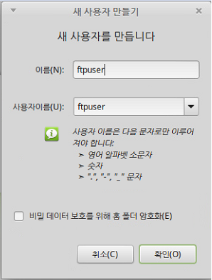

- Step 4: 앞 단계에서 확인을 클릭하면 사용자의 암호 바꾸기 창이 나타나고 암호를 입력합니다.

